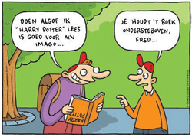

Mijn leesfolio 2
klaar op: maandag 25 januari
6de leerjaar
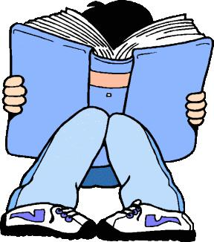

Hoe werkt het?
- Je moet dit jaar minstens drie Nederlandstalige boeken lezen.
Je pakt het als volgt aan:

- Als je een boek hebt gekozen noteer je dit op de leesfiche.

- Je leest het boek volledig uit.
- Na het lezen vul je de bijhorende vragen in van de leesfiche.

- Je kiest twee opdrachten uit de lijst en maakt die voor jouw boek.
Let op: je mag elke opdracht maar één keer in het jaar kiezen!

- Je stopt de leesfiche en de opdrachten in een plastieken mapje en je geeft ze op de afgesproken datum af aan je meester of juf.

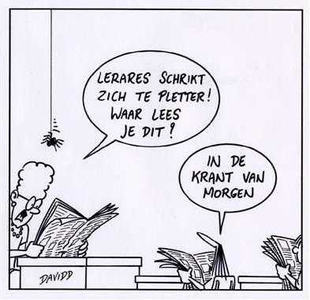

De opdrachten!
- Kies voor het boek dat je las telkens twee van de volgende opdrachten.
Opgelet: Je mag elke opdracht slechts één keer in het jaar maken!

- Ontwerp drie illustraties bij het boek en schrijf erbij waar de illustraties bij horen.

- Ontwerp een nieuwe kaft voor het boek. Je kiest zelf hoe je je kaft versiert. Zorg dat op je kaft wel de nodige info staat (titel, auteur, …).
Vergeet niet: een boek heeft een voor- en achterkaft!

- Zoek drie liedjes of gedichten die bij het boek passen. Schrijf er ook bij waarom je die gedichten of liedjes koos.

- Maak een originele reclameaffiche voor het boek.

- Bespreek drie hoofdpersonages zo precies mogelijk en maak een illustratie van hen. Geef info over: naam, uiterlijk, kenmerken, karakter, rol in het boek,…

- Schrijf naar een van de personages een brief. Vertel het personage wat jij in haar/zijn plaats zou gedaan hebben.

- Zoek tien toepasselijke prenten/foto’s. Maak er een fotocollage van en schrijf erbij waarom je collage bij het boek past.

- Maak een kleine miniquiz! Stel minstens tien vragen op over je boek.
Je geeft een blad af met de vragen en een blad met de antwoorden.
Opgelet:
- Geen ja/nee-vragen!
- Elk vraagwoord mag je maximum twee keer gebruiken. Voorbeelden zijn: wie, wat, waar, wanneer, waarom, waarmee,…
- Geef een beschrijving van de plaats waar het verhaal zich afspeelt. Maak hiervan een plattegrond.

- Maak in minimum acht plaatjes een strip over een gebeurtenis in het verhaal.
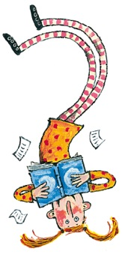
Leesfiche 2
naam: ………………………… nummer: ………… klas: …………

Lees dit eerst!
- Wanneer je uitleg moet geven, een omschrijving moet noteren of iets of iemand moet beschrijven, dan doe je dit in correcte zinnen.

- Dit is een NET WERKJE! Zorg er bijgevolg voor dat er geen vlekken, gekribbel of doorhalingen op zijn terug te vinden. Eventueel maak je dit werkje eerst in het klad.
___________________________________________________________________________
- Wat is de titel van het boek?
……………………………………………………………………………………………………………….
- Wie is de auteur van het boek?
……………………………………………………………………………………………………………….
- Zoek de titels van nog twee andere boeken van deze auteur.

- ……………………………………………………………………………

- ……………………………………………………………………………

- Welk soort verhaal heb je gelezen? Markeer de passende.

- historisch verhaal | - liefdesverhaal
- fantasieverhaal | - waar gebeurd
- avonturenverhaal | - griezelverhaal
- spannend verhaal | - droevig verhaal
- humoristisch verhaal | - ……………………………….

- Info verzamelen voor de korte inhoud.
De personages ?
Wie speelt er mee? Beschrijf de personages. Maak gebruik van bijvoeglijke naamwoorden.
…………………………………………………………………………………………………………………….
…………………………………………………………………………………………………………………….
…………………………………………………………………………………………………………………….
…………………………………………………………………………………………………………………….
De plaats(en) ?
Waar speelt het verhaal zich af?
…………………………………………………………………………………………………………………….
…………………………………………………………………………………………………………………….
De gebeurtenissen ?
Wat gebeurt er in het verhaal? Is er een probleem? Hoe wordt dit opgelost?
Geef antwoorden op enkele van deze vragen: wie, wat, waarom, hoe, waardoor, wanneer.
…………………………………………………………………………………………………………………….
…………………………………………………………………………………………………………………….
…………………………………………………………………………………………………………………….
…………………………………………………………………………………………………………………….
…………………………………………………………………………………………………………………….
…………………………………………………………………………………………………………………….
Het slot ?
Hoe eindigt het verhaal? Wat gebeurt er? Hoe kwamen ze tot een oplossing?
…………………………………………………………………………………………………………………….
…………………………………………………………………………………………………………………….
…………………………………………………………………………………………………………………….
…………………………………………………………………………………………………………………….
…………………………………………………………………………………………………………………….

- Nu je de info hebt verzameld, kan je deze in een tekst gieten.
Stel eerst je personages voor.
In het midden van je tekst vertel je wat er gebeurt in het boek. Doe dit niet te uitgebreid.
Zorg voor een goed slot van je korte inhoud.
Maak goede zinnen. Het helpt om eerst een kladversie te maken.
………………………………………………………………………………………………………………………………………………………………………………………………………………………………………………………………………………………………………………………………………………………………………………………………………………………………………………………………………………………………………………………………………………………………………………………………………………………………………………………………………………………………………………………………………………………………………………………………………………………………………………………………………………………………………………………………………………………………………………………………………………………………………………………………………………………………………………………………………………………………………………………………………………………………………………………………………………………………………………………………………………………………………………………………………………………………………………………………………………………………………………………………………………………………………………………………………………………………………………………………………………………………………………………………………………………………………………………………………………………………………………………………………………………………………………………………………………………………………………………………………………………………………………………………………………………………………………………………………………………………………………………………………………………………………………………………………………………………
………………………………………………………………………………………………………………………………………………………………………………………………………………………………………………………………………………………………………………………………………………………………………………
………………………………………………………………………………………………………………………………………………………………………………………………………………………………………………………………………………………………………………………………………………………………………………………………………………………………………………………………………………………………………………………………………………………………………………………………………………………………………………………………………………………………………………………………………………………………
- Heb je het boek vlot kunnen lezen? Waarom wel/niet?
…………………………………………………………………………………………………………………….
…………………………………………………………………………………………………………………….
- Zou je nog boeken van deze auteur willen lezen? Waarom wel/niet?
…………………………………………………………………………………………………………………….
…………………………………………………………………………………………………………………….

Kies nu twee opdrachten uit de lijst en voeg ze bij dit leesfolio.
Stop alles in een mapje en los nog deze laatste vragen op.
- Ik vind mijn werk:
Niet goed | Matig | Goed | Zeer goed
Leg uit waarom je dat vindt:
…………………………………………………………………………………………………………………….
…………………………………………………………………………………………………………………….
- Had ik hulp nodig? Waarmee?
…………………………………………………………………………………………………………………….
…………………………………………………………………………………………………………………….
- Is er nog iets dat je wil vertellen of over je werk?
…………………………………………………………………………………………………………………….
…………………………………………………………………………………………………………………….

